ЛГД-120 |  | Металлофон
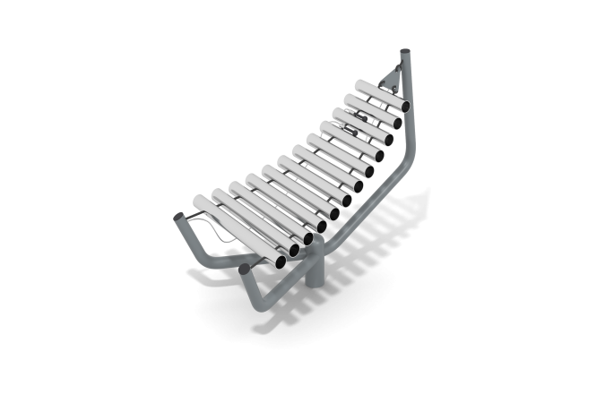

Размеры, мм: | 500x1200x750 | Вес, кг: | 27
Характеристики материалов
Материалы: металл, порошковая краска, нержавеющая сталь.
Центральная стойка металлофона выполнена из металлической трубы диаметром
108 мм с дугами из металлической трубы диаметром 42,3 мм.
Трубки, для извлечения звука (10 шт). выполнены из трубы из нержавеющей стали диаметром 57 мм. Минимальная длинна 275 мм – максимальная -500 мм.
Трубки фиксируются на стальном тросе диаметром 5 мм.
Все металлические элементы корпуса зачищены, обезжирены и покрыты порошковой полиэфирной краской.
Комплектация:
Металлофон в сборе – 1 компл.

